Лабораторная работа № 11

решение системы уравнений

Инвертирующий сумматор
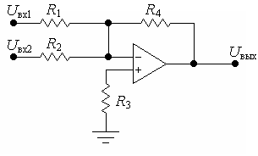
Инвертирующий сумматор суммирует входные напряжения и меняет знак суммы на противоположный
U_{вых} = − (U_{вх1} K₁ + U_{вх2} K₂),
где K₁ и K₂ – масштабирующие коэффициенты:
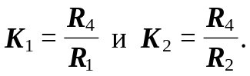

Значение сопротивления R₃ определяется из соотношения
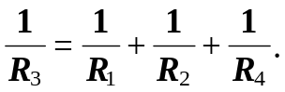

Неинвертирующий сумматор
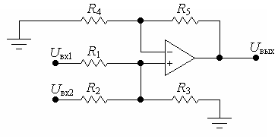
Неинвертирующий сумматор выполняет суммирование входных напряжений, при котором знак суммы не меняется на противоположный
U_{вых} = U_{вх1} K₁ + U_{вх2} K₂,
где K₁ и K₂ – масштабирующие коэффициенты:
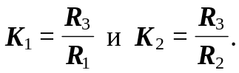

Обязательно соблюдение условия баланса
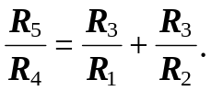

Схема сложения-вычитания
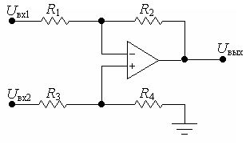
Схема сложения-вычитания выполняет сложение входных напряжений, имеющих разные знаки. Отрицательное напряжение подаются на инвертирующий вход усилителя, а положительное – на неинвертирующий
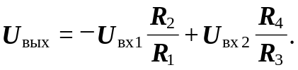
Для правильной работы схемы необходимо, чтобы сумма коэффициентов усиления инвертирующей части схемы была равна сумме коэффициентов усиления ее неинвертирующей части
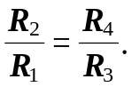
В случае строго заданных значений масштабирующих коэффициентов и номиналов используемых резисторов установить баланс в схеме можно с помощью дополнительного резистора. Этот резистор подключается к общему проводу схемы и к той части усилителя (инвертирующей или неинвертирующей), коэффициент усиления которой меньше.
Например, если коэффициент усиления меньше по инвертирующему входу, то к нему подключается дополнительный резистор R_{доп} с условием
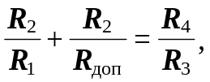
а если коэффициент усиления меньше по неинвертирующему входу, то тогда дополнительный резистор R_{доп} подключается к неинвертирующему входу с условием
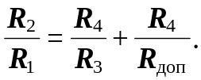
Примеры использования ОУ для решения уравнений и систем уравнений

Пример 1. Требуется найти Y при X = 1.
3Y + 6X = − 9
Решая уравнение относительно Y, получим: Y = − 3 − 2X.
Для вычисления Y.=.−.3.−.2X используется схема инвертирующего сумматора.
Слагаемые −.3 и −.2X подаются на инвертирующий вход ОУ с коэффициентами усиления 1 и 2 соответственно. Если сопротивление R₄.=.100 кОм, то и сопротивление R₁.=.100.кОм (для масштабирующего коэффициента равного единице), а R₂.=.R₄./.2.=.50.кОм. Для выполнения условия баланса сопротивление R₃ должно удовлетворять следующему условию
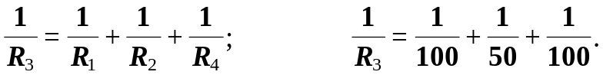
Следовательно R₃.=.25 кОм.
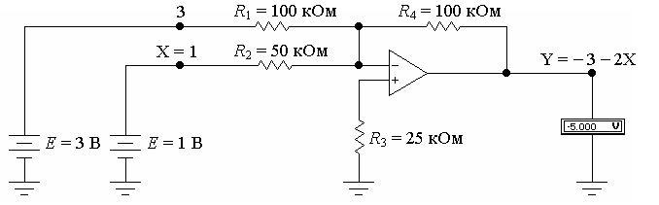
Показанию вольтметра соответствует Y при X = 1.
Пример 2. Требуется найти Y при X = 1.
2Y − 6X = 4
Решая уравнение относительно Y, получим: Y = 2 + 3X.
Для вычисления Y = 2 + 3X используется схема неинвертирующего сумматора.
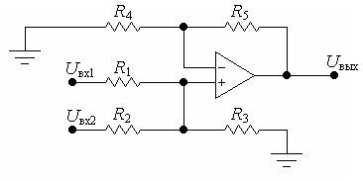
Слагаемые 2 и 3X подаются на неинвертирующий вход ОУ с коэффициентами усиления 1 и 3 соответственно. Если сопротивления R₃ и R₅ равны 100 кОм, то сопротивление R₁.=.100.кОм (для масштабирующего коэффициента равного единице), а R₂.=.R₃./.3.=.33,33.кОм. Для выполнения условия баланса сопротивление R₄ должно удовлетворять следующему условию
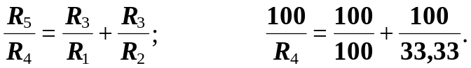
Следовательно R₄ = 25 кОм.
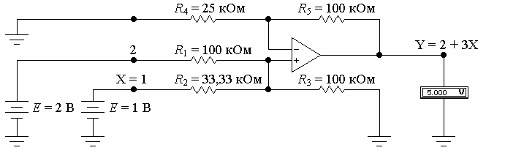
Показанию вольтметра соответствует Y при X = 1.
Пример 3. Требуется решить систему уравнений относительно X и Y:

69 | 14 X + 6 Y = 5 | 10 X – 8 Y = 27

X=0.357-0.429Y
Y=1.250X-3.375
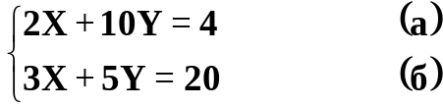
Решая уравнение (а) относительно X, получим: X = 2 − 5Y.
Решая уравнение (б) относительно Y, получим: Y = 4 − 0,6X.
Для вычисления X = 2 − 5Y используется схема сложения-вычитания.
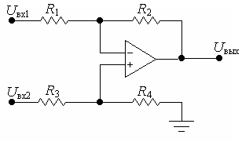
Положительное слагаемое 2 подается на неинвертирующий вход ОУ в соответствии с коэффициентом усиления 1. Отрицательное слагаемое −.5Y подается на инвертирующий вход ОУ в соответствии с коэффициентом усиления 5. Если сопротивления R₂ и R₄ равны 100.кОм, то сопротивление R₃.=.100.кОм (для масштабирующего коэффициента равного единице), а R₁.=.R₂./.5.=.20.кОм. Общий коэффициент усиления по неинвертирующему входу меньше, чем общий коэффициент усиления по инвертирующему. Для выравнивания коэффициентов усиления необходимо к неиннвертирующему входу подключить дополнительный резистор R_{доп} удовлетворяющий условию
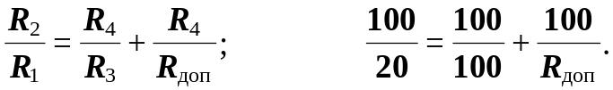
Следовательно R_{доп} = 25 кОм.
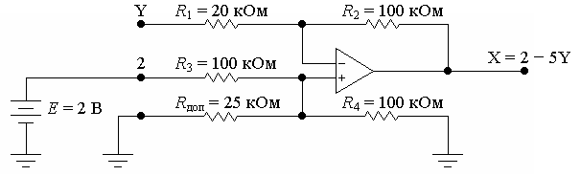
Для вычисления Y = 4 − 0,6X используется схема сложения-вычитания.
Положительное слагаемое 4 подается на неинвертирующий вход ОУ в соответствии с коэффициентом усиления 1. Отрицательное слагаемое −.0,6X подается на инвертирующий вход ОУ в соответствии с коэффициентом усиления 0,6. Если сопротивления R₂ и R₄ равны 100.кОм, то сопротивление R₃.=.100.кОм (для масштабирующего коэффициента равного единице), а R₁.=.R₂./.0,6.=.166,67.кОм. Общий коэффициент усиления по инвертирующему входу меньше, чем общий коэффициент усиления по неинвертирующему. Для выравнивания коэффициентов усиления необходимо к инвертирующему входу подключить дополнительный резистор R_{доп} удовлетворяющий условию
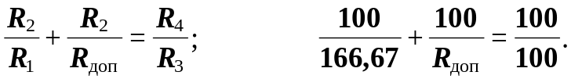
Следовательно R_{доп} = 250 кОм.
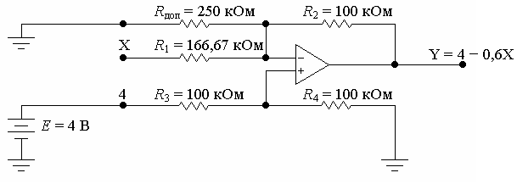
Для решения исходной системы уравнений достаточно объединить соответствующие входы и выходы.
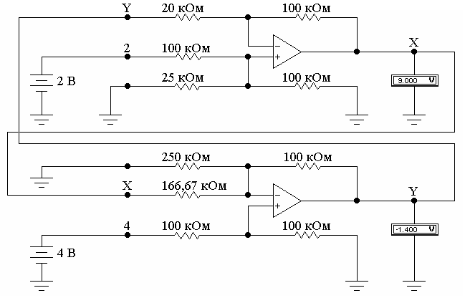
Решение системы уравнений получается на соответствующих выходах (показаниям вольтметров соответствуют X и Y).

Порядок выполнения лабораторной работы

1..Решите систему уравнений варианта задания вручную.
2..Постройте схему, выполняющую решение системы уравнений. При построении схемы используйте идеальные ОУ (Models/Library/default/Model/ideal).
3..Сравните результаты решения системы вручную с результатами, полученными с помощью схемы. Сделайте выводы.

